ERT Refleksjonsnotat 19-20 Uke 44
Navn: Lars André Roda Jansen
Dato:

Læringsutbytte:

Tre på topp ERT-19:
1. Kondensator
Kapasitansen C_n til en kondensator i serie vil tilsvare invers av summen av kapasitansene. Kapasitansen C_n til en kondensatorer i parallell vil tilsvare summen av kapasitansene.

Ved likespenning så vil strømmen I i en kondenstator tilsvare null, fordi I = C * dv/dt, og hvis v er konstant, så blir det 0. I =/= 0 hvis dv/dt =/= 0.

Når vi kobler en motstand i serie med en kondensator så kan vi sette opp en differensiallikning som et uttrykk for spenningen i kretsen. Denne kretsen kalles typisk for en RC-krets

2. Spole
Induktansen L_n til en spole i serie vil tilsvare summen av induktansene L_0 + ... + L_n. Induktansen L_n til en spole i parallell vil tilsvare invers av summen av induktansene L_0 + ... + L_n.

Spenningen V i en spole vil være 0 ved likestrøm fordi V = L * di/dt.

En spole og motstand i en serie kalles for en RL krets, og man kan lage ett uttrykk til strømmen I i formen av en differensiallikning.

3. Opp- og utladning
Hvis vi ser på uttrykket man får ut av kondensator eller en spole i en RC- eller en RL-krets, så vil man se att for en kondensator, når t -> inf, så vil spenning v(t) = V, og strømmen i(t) = 0, som en åpen krets.

For en spole, når t -> inf, så vil strømmen i(t) = V/R, og spenning v(t) = V, som en ideel leder.

Tre på topp ERT-20:
1. Stasjonær tilstand
En krets er i stasjonær tilstand når den har en kosntant strøm og en konstant spenning. En spole i en krets med stasjonær tilstand vil ha en spenning v(t) = 0 fordi spolen sin spenning er proporsjonal med endringen i strøm. En kondensator i en krets med stasjonær tilstand vil ha en strøm i = 0 fordi dens strøm er proporsjonal med endring i spenning. Det er nyttig å kunne beregne med stasjonær tilstand fordi noen komponenter, som kondensator og spoler, har unike egenskaper ved stasjonær tilstand.

2. Transient
En krets er i en transient tilstand når den er i en endringsperiode, altså går mot en stasjonær verdi. En spole vil ha en spenning når den er i en krets som er i en transient tilstand, samme med en kondensator og strøm. En transient strøm og spenning kan beskrives som en differensial likning der strømmen og spenningen går mot en sluttverdi når t -> inf. Det er nyttig å kunne gjøre beregninger med transient tilstand fordi man kan benytte seg av en spolens eller kondensatorens unike egenskaper når kretsen er i en transient tilstand.

3. Tidskonstant
En tidskonstant er en beregnet mengde med tid som beskriver hvor lang tid en krets bruker på å nå stasjonærtilstand. Den blir bestemt av selve kretsen.

Bilder:
Bilder...

Hvor langt (hvilken oppgave) kom du i løpet av fredagen?
Tekst...

Hva lurer jeg på?:
Tekst...

ERT 19
Oppgave 1
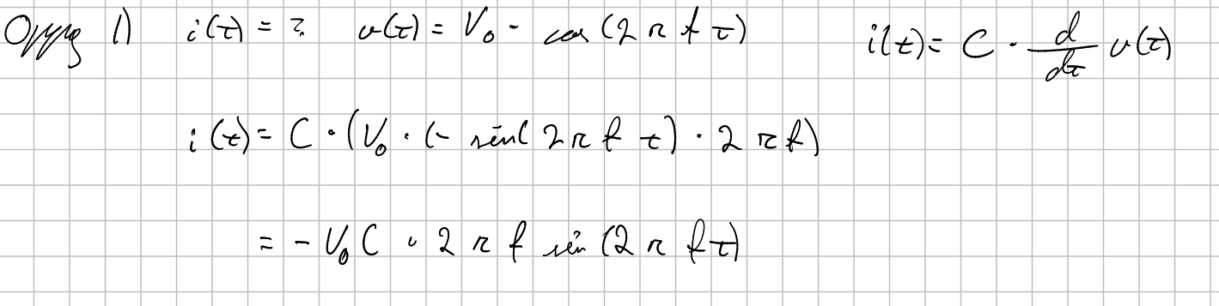

Oppgave 2
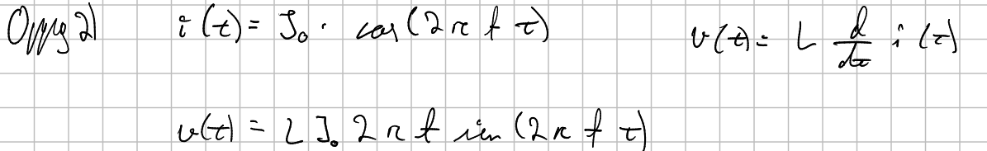

Oppgave 3
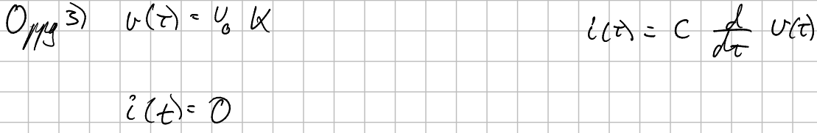

Oppgave 4
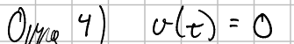

Oppgave 5
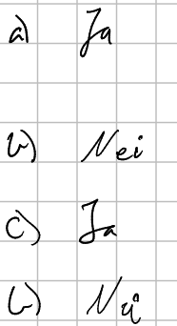

Oppgave 6
a)
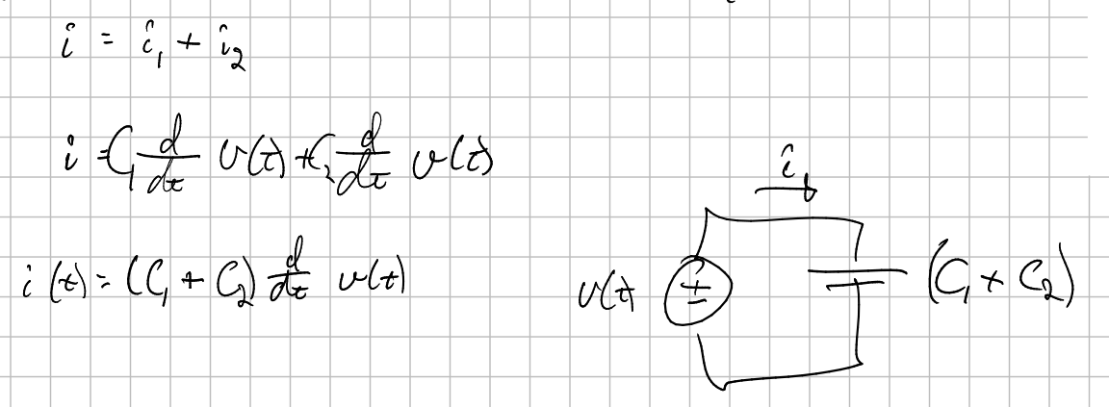

b)
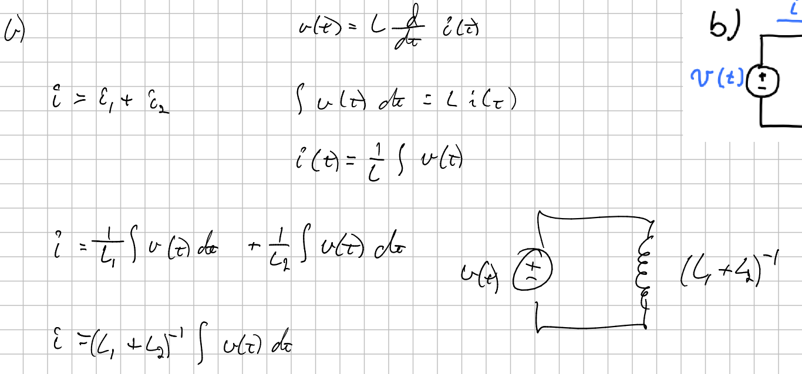

c)
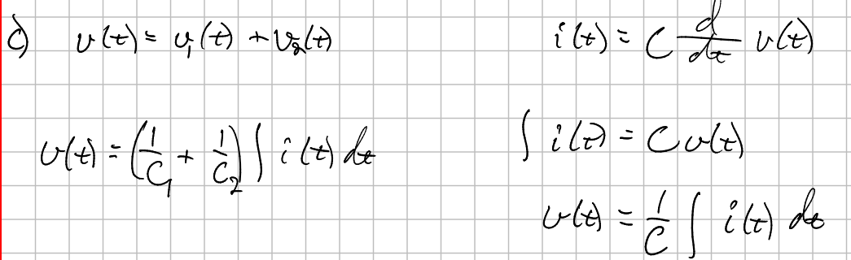

d)
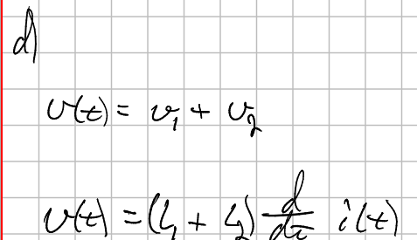

Oppgave 8
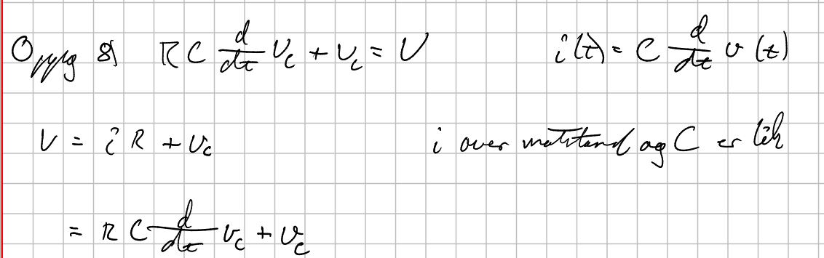

Oppgave 9
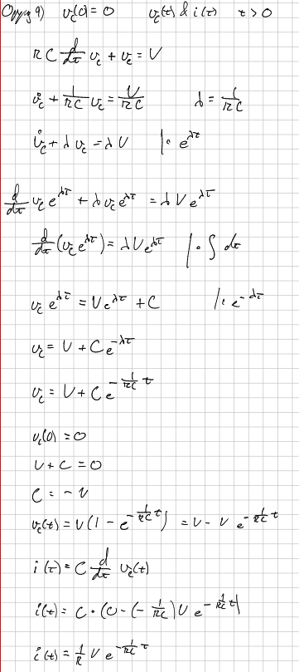

Oppgave 12
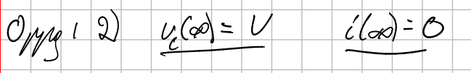

Oppgave 13
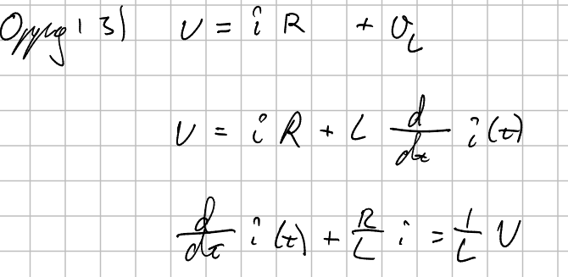

Oppgave 14
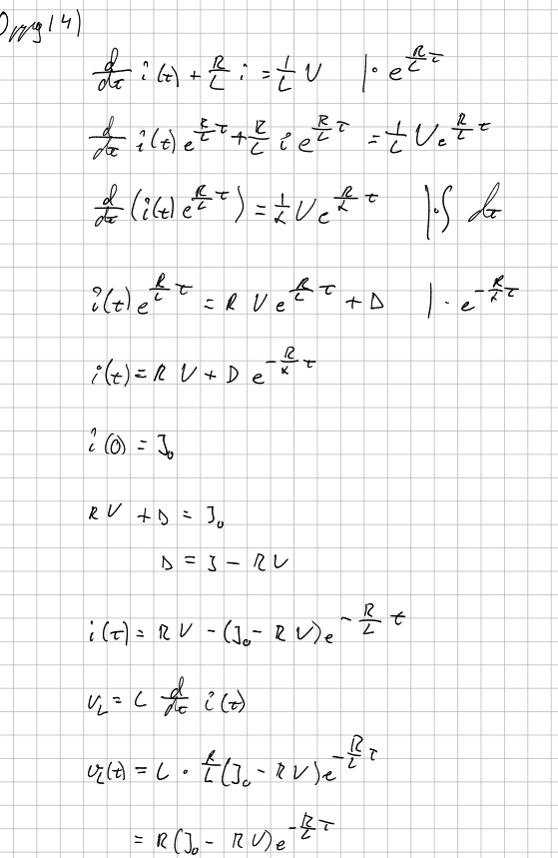

Oppgave 16
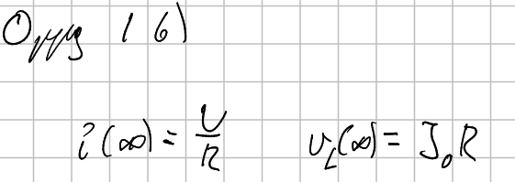

ERT 20
Oppgave 1
a) Sann
b) Sann
c) Usann
d) Sann
e) Sann
f) Sann
g) Sann
h) Usann
i) Usann
j) Sann

Oppgave 3
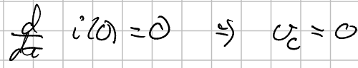

Oppgave 4
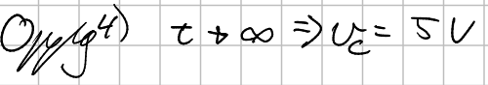

Oppgave 5
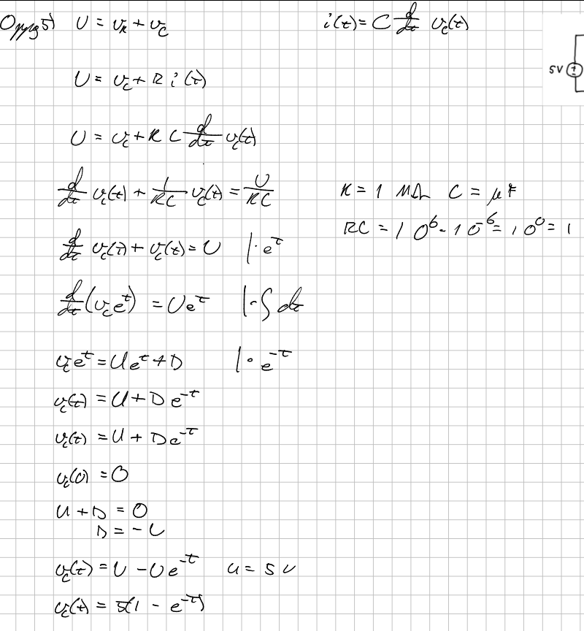

Oppgave 6
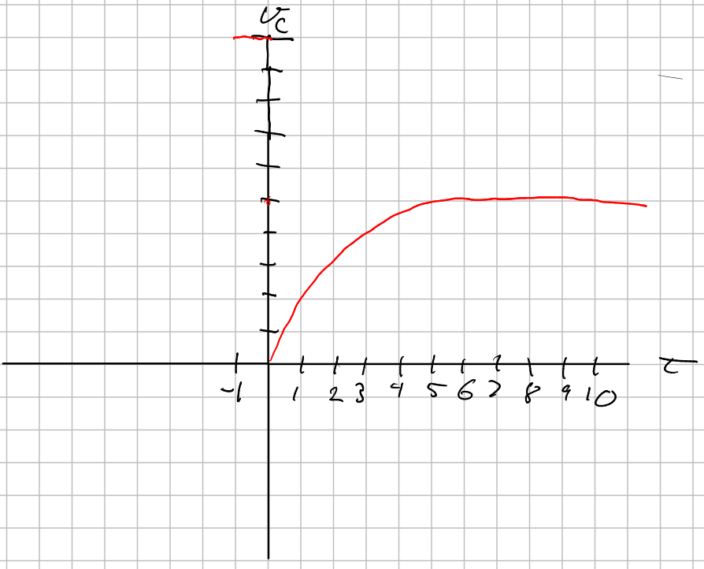

Deter en stasjonærverdi når t <= 0 som er v_c = 10V

Oppgave 7
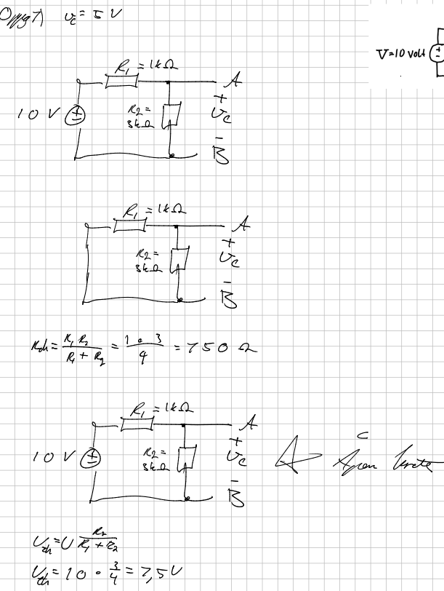
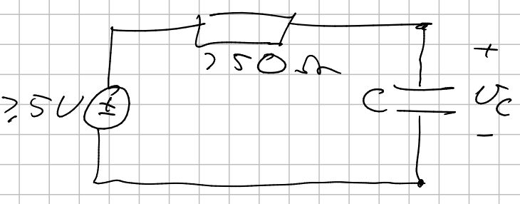

Oppgave 8
